«Подаруй солдату веселку.
Напиши йому листа».
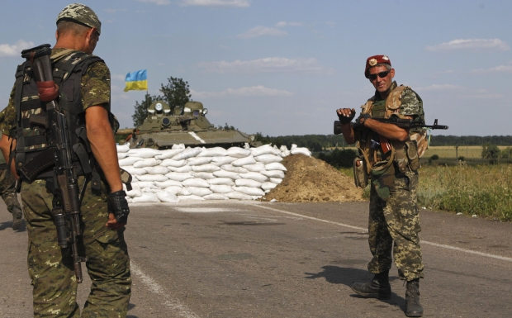

Шановні читачі!
Підтримайте наших українських солдат у зоні АТО. Напишіть листа, намалюйте малюнок, складіть вірш.
Адже зараз їм так потрібна Ваша допомога.

